**HÁLÓZATTERVEZÉSI ÉS KIVITELEZÉSI VIZSGAREMEK**

Informatikai rendszer- és alkalmazás-üzemeltető technikus szakma

5-0612-12-02

Készítették:

Lakatos Kristóf

Harmaci Bence

Kártik László

2/14.EB.I osztályos tanulók



Mechwart András Gépipari és Informatikai Technikum

Debrecen

2022.

**Tartalomjegyzék**

1 A projektfeladat / vizsgaremek követelményének leírása: 4

1.1 A vizsgaremeknek az alábbi elvárásoknak kell megfelelni: 4

1.2 A vizsgaremek benyújtásának módja: 4

1.3 A vizsgafeladat során a vizsgázó gyakorlati bemutatóval összekapcsolt szóbeli előadás formájában mutatja be a: 4

1.4 A vizsgaremek elkészítésére rendelkezésre álló idő: 5

2 Vizsgaremek részei: 5

3 Az infrastruktúra felépítése: 7

3.1 Milyen a földrajzi elhelyezkedés? 8

3.2 Mivel foglalkozik a cég? 8

3.3 Milyen a munkaerő összetétel? 8

4 Infrastruktúra eredeti terve: 9

4.1.1 Észrevételek: 9

5 A Webshopunk központi épület hálózata 10

5.1 Logikai topológia 10

5.2 Fizikai topologa 10

5.3 Eszközlista 11

5.4 Címzési terv 11

5.5 Alhálózatok felsorolása, címtartományok 12

5.6 Hálózati eszközök beállításai 13

5.7 Interfészek konfigurálásához szükséges adatok eszközönként 14

5.8 Alkalmazott technológiák 18

5.8.1 EtherChannel 18

5.8.2 FHRP (First Hop Redundancy Protocols) egyik variánsa, a HSRP (Hot Standby Router Protocol) 18

5.8.3 OSPF (Open Shortest Path First) 19

5.8.4 NAT (Network Address Translation) 20

5.8.5 ACL (Access Control List) 20

5.8.6 Mely eszközöket érinti? 21

5.8.7 VLAN (Virtual LAN) 21

6 A cég ügyfélszolgálati épületének hálózata 23

6.1 Logikai topológia 23

6.2 Fizikai topológia 24

6.3 Címzési terv 25

6.4 Alhálózatok felsorolása, címtartományok 26

6.5 Hálózati eszközök beállításai 26

6.6 Interfészek konfigurálásához szükséges adatok eszközönként. 26

6.7 Alkalmazott technológiák 26

6.7.1 FHRP (First Hop Redundancy Protocols) egyik variánsa, a HSRP (Hot Standby Router Protocol) 26

6.7.2 OSPF (Open Shortest Path First) 26

7 A harmadik telephelyünk, a logisztika 27

7.1 Logikai topológia 27

7.2 Fizikai topológia 28

7.3 Címzési terv 28

7.4 Alhálózatok felsorolása, címtartományok 29

7.5 Hálózati eszközök beállításai 29

7.6 Interfészek konfigurálásához szükséges adatok eszközönként. 29

7.7 Alkalmazott technológiák 29

8 Alkalmazott technológiák (főépület) 30

9 Tesztelési terv (főépület) 32

10 Alkalmazott technológiák (ügyfélszolgálat) 33

11 Mellékletek 35

11.1 1.sz melléklet – Admin_Router konfigurációja: 36

11.2 2.sz melléklet – R1 konfigurációja: 37

11.3 3.sz melléklet – R2 konfigurációja: 38

11.4 4.sz melléklet – SW1 konfigurációja: 40

11.5 5.sz melléklet – SW2 konfigurációja: 42

# A projektfeladat / vizsgaremek követelményének leírása:

A vizsgázóknak minimum 2, maximum 3 fős informatikai rendszer- és alkalmazás-üzemeltető csapatot alkotva kell a vizsgát megelőzően egy komplex informatikai rendszerfejlesztési projektet megvalósítaniuk. A projekt egy valós vagy elképzelt vállalat hálózatának tervezését, a hálózat egy működő prototípusának gyakorlati kivitelezését, valamint a prototípus működésének tesztelését foglalja magában.

## A vizsgaremeknek az alábbi elvárásoknak kell megfelelni:

* a hálózati infrastruktúrának legalább 3 telephelyet vagy irodát kell lefednie ✔
* legalább egy telephelyen több VLAN kialakítását foglalja magában ✔
* tartalmaz második és harmadik rétegbeli redundáns megoldásokat✔
* IPv4 és IPv6 címzési rendszert egyaránt használ✔
* Vezeték nélküli hálózatot is tartalmaz ✔
* statikus és dinamikus forgalomirányítást egyaránt megvalósít ✔
* statikus és dinamikus címfordítást alkalmaz✔
* WAN-összeköttetéseket is tartalmaz ✔
* virtuális magánhálózati kapcsolatot (VPN) is megvalósít✔
* programozott hálózatkonfigurációt is használ
* forgalomirányítón megvalósított biztonsági funkciókat tartalmaz (pl. ACL-ek) ✔
* hardveres tűzfaleszközt is alkalmaz ✔
* Minimum 1-1 Linux és Windows kiszolgálót tartalmaz, melyek legalább az alábbi szolgáltatásokat nyújtják:
* Címtár (pl. Active Directory) ✔
* DHCP ✔
* DNS ✔
* HTTP/HTTPS ✔
* Fájl- és nyomtató megosztás✔
* Automatizált mentés✔
* Kliens számítógépekre automatizált szoftvertelepítés✔

## A vizsgaremek benyújtásának módja:

A projekt teljes anyagát elektronikus formában a vizsga előtt minimum 14 nappal kell a vizsgabizottsághoz benyújtani. A benyújtott anyagnak tartalmaznia kell az alábbiakat:

* a hálózat tervét, működésének leírását tartalmazó dokumentáció
* a hálózat tesztelésének dokumentációja
* A prototípus működésének, tesztelésének dokumentálása egy 2-5 perc hosszúságú videóval

## A vizsgafeladat során a vizsgázó gyakorlati bemutatóval összekapcsolt szóbeli előadás formájában mutatja be a:

* a hálózat tervezését
* műszaki megvalósítását
* működésének bemutatását
* a csapaton belüli munkamegosztást, a csapatban betöltött szerepét, a fejlesztés során használt projektszervezési eszközöket.

A fentieken túl 2-3 perces angol nyelven tartott szóbeli előadás formájában összefoglalót ad a projektről, valamint szükség esetén angolul válaszol a vizsgáztató maximum 2-3 tisztázó jellegű kérdésére.

Amennyiben a munkacsapat más tagjai is azonos csoportban vizsgáznak, akkor a bemutatót közösen is megtarthatják, de ebben az esetben is biztosítani kell, hogy minden vizsgázó egyenlő arányban vegyen részt a bemutatóban, illetve minden vizsgázónak önállóan kell bemutatnia a saját feladatrészét magyarul és angolul egyaránt.

## A vizsgaremek elkészítésére rendelkezésre álló idő:

A vizsgaremeket a záróvizsga tanévében kell a vizsgázónak elkészítenie.

A vizsgaremek bemutatására és megvédésére maximum 30 perc áll a vizsgázó rendelkezésére.

# Vizsgaremek részei:

1. Hálózattervezési vizsgaremek (word dokumentum) ✔

2. Saját mellékletek ✔

3. Konfigurációk szöveges állományban ✔

4. Packet Tracer állomány ✔

5. Videó a működésről ✔

Hálózattervezési vizsgaremek (word dokumentum) tartalma:

Fedlap A minta szerint

Tartalomjegyzék Hálózat bemutatása

Hálózati topológia

Eszközlista

Címzési terv

Eszközök beállításai

Alkalmazott technológiák

Szerverek

Tesztelési terv

Mellékletek

Hálózat bemutatása Mivel foglalkozik a cég?

Telephelyek és a hálózattal kapcsolatos követelmények összefoglalása.

Hálózati topológia

Képernyőkép/ábra

Eszközlista

A szükséges hálózati eszközök felsorolása (típus, darab)

Címzési terv

Alhálózatok felsorolása, címtartományok

Hálózati eszközök beállításai

Interfészek konfigurálásához szükséges adatok eszközönként.

Alkalmazott technológiák

A mintatáblázat kitöltése.

Majd az egyes technológiák konfigurálásának részletezése

-technológia neve

-technológia célja

-mely eszközöket érinti

-konfigurálása (parancsok és/vagy képernyőkép)

Szerverek (Windows, Linux)

Mindkét szervertípus esetén:

-kapott táblázat kitöltése

-szolgáltatások bemutatása (konfigurálás, működés, tesztelés bemutatása képernyőképpel és/vagy videóval)

Tesztelési terv

Kapott táblázat kitöltése (11 szolgáltatás tesztelésének tervezése)

Minimum 5-6 technológia tesztelésének dokumentálása képernyőképpel)

Mellékletek Mellékletek pontos felsorolása (fájlnév+tartalom):

- saját táblázatok (ha van)

- Packet Tracer állomány

- konfigurációk szövegfájlban (eszközök felsorolás is kell!)

- videófájl a működésről

# Az infrastruktúra felépítése:

A munkaremekünk egy webshop teljes hálózati rendszerét dokumentálja. A webshopot üzemeltető cégünk egy viszonylag kis hálózattal rendelkezik és informatikai környezete megfelel a vizsga előírt pontjainak. A vállalkozásunk három darab telephelyből áll, melyek a következők:

* A központi épület, mely 3 részre van osztva:
  + Adminisztrációs helység
  + Üzletvezetés
  + Szerver és hálózati szoba
* Ügyfélszolgálat
* Logisztika

1. ábra

Mint ahogy az *1. ábrán* látható, a teljes logikai infrastruktúra szerint, úgy célszerű megtervezni a hálózatunkat, hogy lehetőleg költséghatékony viszonyitáshoz magas szintű redundanciával rendelkezzen. Megvalósuljanak azok a követelmények, melyeket a vizsgán teljesíteni kell. Minden szerver szolgáltatások elérhetők legyenek.

## Milyen a földrajzi elhelyezkedés?

Az épületeink és a szolgáltató központ egy városon belül helyezkednek el a következők szerint:

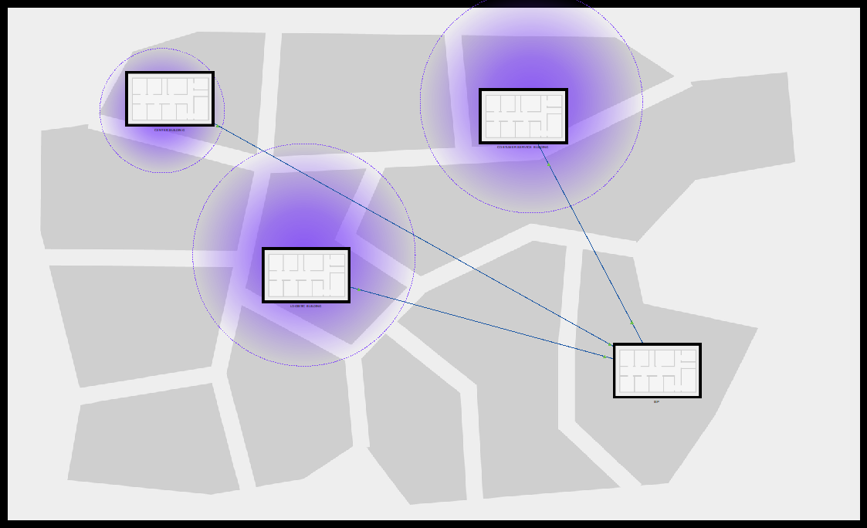

Ügyfélszolgálat épülete

ISP épülete

Logisztikai épület

Főépület

1. ábra

## Mivel foglalkozik a cég?

A cégünk online kereskedelemmel foglalkozik, és bár telítve van a piac, mégis nagy arányban sikeresek az induló kisvállalkozások is.

Mivel cégünk fő szakterülete az online kereskedelem, így megbízható webszerverre és hálózatra lesz szükségünk.

Viszonylag kis méretű (/28-as) tartományú hálózatokat hoztunk létre, ugyanis a cég nem tervez bővíteni a közeljövőben az infrastruktúrán.

## Milyen a munkaerő összetétel?

A főépületben egy egyéni vállakozó (cégtulajdonos), 2db belső rendszergazda, 2db webfejlesztővel és ide tartozik egy harmadik elérésű rendszergazda is.

Az ügyfélszolgálati tömbünkben 4db ügyfélszolgálati munkatárs dolgozik, míg a logisztikán 2 személy van jelen.

Tehát lényegében, 11 fős személyzetet kell összekapcsolnunk a külvilággal, ill az ügyfelekkel és beszállítókkal.

# Infrastruktúra eredeti terve:

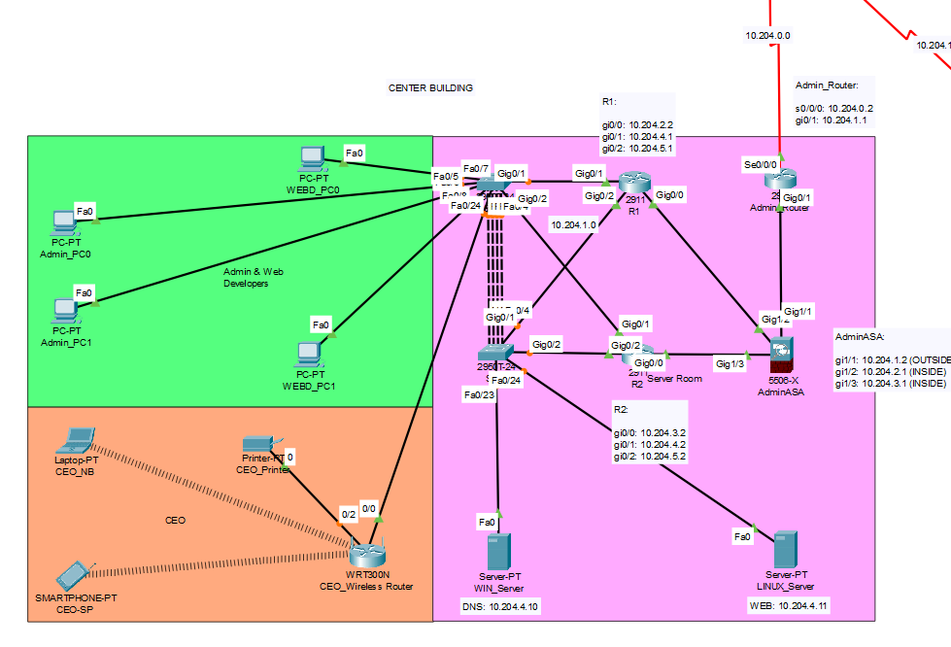

1. ábra

### Észrevételek:

* Az eredeti tervezetünk az *1. ábra* szerinti felépítés jellemezte volna, de a hardver eszközök specifikációja nem felelt meg ezen követelményeknek, pl.: A(z) SW1 és SW2 hálózati kapcsolókon nincsenek GigabitEthernet portok csak FastEthernet portokkal rendelkeznek, akárcsak a forgalomirányítók, a(z) R1 és R2. Valamint másfajta redundanciát kellett kiötlenünk eme problémák kiküszöbölésére.
* Másrészt az IP címzés (szintén *1. ábra*) a határforgalomirányítótól nem publikus IP címekkel volt megoldva, ezt a problémát is kiküszöböltük.
* Itt még nem volt meghatározva, hogyan is oldjuk meg a dinamikus címkiosztást, de aztán arra jutottunk, hogy a WIN_Server-ünk fogja betölteni a DHCP szerver szerepét.
* Azon is sokat tanakodtunk, hogy végül a szolgáltatóval milyen protokollon keresztül kommunikáljanak az eszközeink. Ugyanis felvetődött az OSPF (Open Shortest Path First), a BGP (Border Gateway Protocol), EIGRP (Enhanced Interior Gateway Protocol), amit nyilván már a nevéből adódóan sem célszerű használni. Így végül a PPP (Point-to-Point Connections) mellett döntöttünk.

# A Webshopunk központi épület hálózata

## Logikai topológia

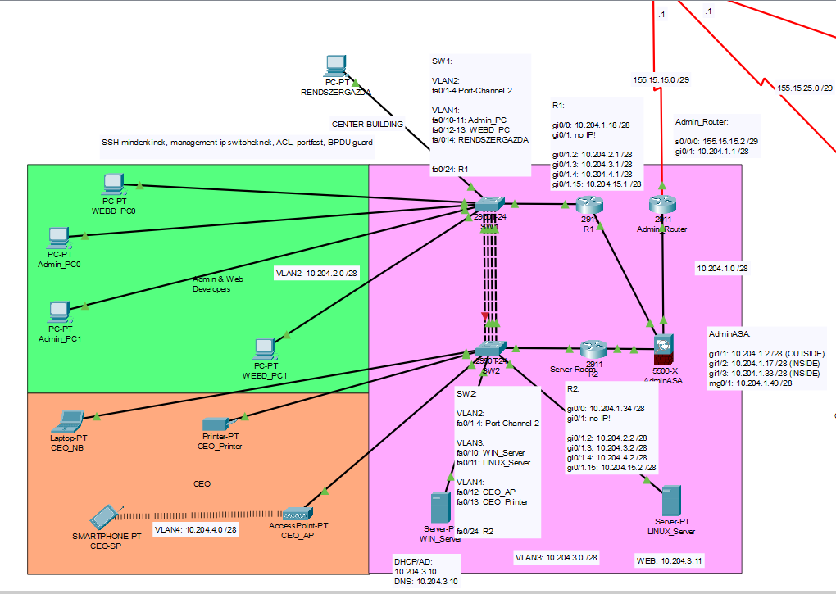

1. ábra

## Fizikai topologa

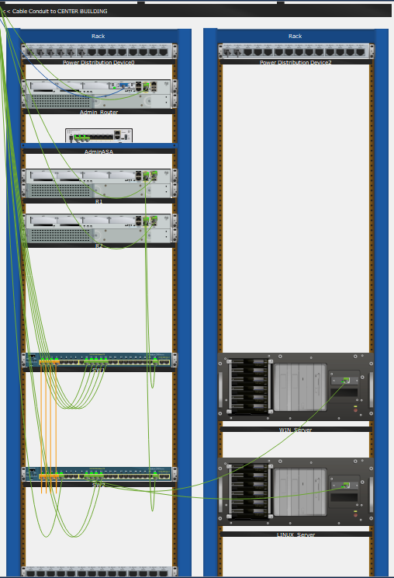

1. ábra

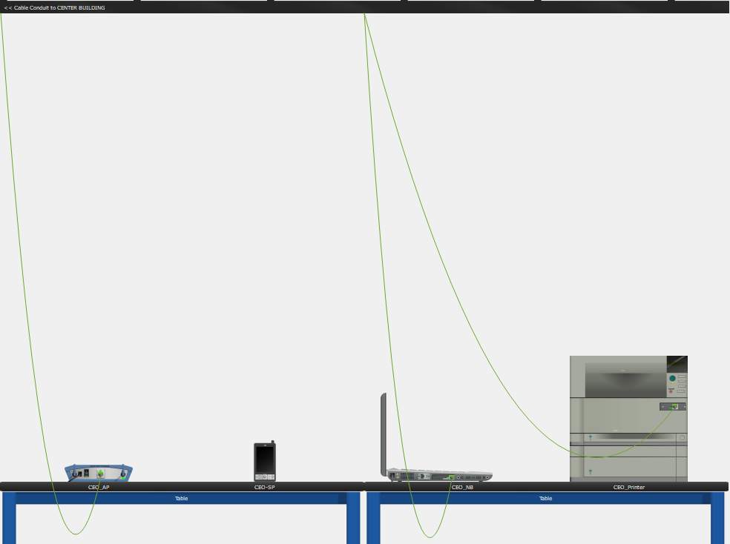

1. ábra

1. ábra

## Eszközlista

* 3db Cisco 4221 Router: Admin_Router, R1, R2
* 2db Cisco Catalyst 2960 Plus Switch: SW1, SW2
* 1db Cisco ASA 5500: AdminASA
* 2db Server: WIN_Server, LINUX_Server
* 5db Kliens: Admin_PC0, Admin_PC1, WEBD_PC0, WEBD_PC1, RENDSZERGAZDA
* 1db AP: CEO_AP
* 1db Hálózati nyomtató: CEO_Printer
* 1db Laptop: CEO_Laptop
* 1db Okos telefon: CEO_SP

## Címzési terv

|  |  |
| --- | --- |
| Szolgáltató által kapott IPv4 cím és tartomány: | 155.15.15.0 /29;  DNS: 7.7.7.1  DG: 7.7.7.1 |
| **Admin_Router:** | s0/0/0: 155.15.15.2 /29; (ISP);  gi0/1: 10.204.1.1 /28; (ASA); |
| **AdminASA:** | gi1/1: 10.204.1.2 /28; (Admin_Router);  gi1/2: 10.204.1.17 /28; (R1);  gi1/3: 10.204.1.33 /28; (R2); |
| **R1:** | gi0/0: 10.204.1.18 /28; (ASA);  gi0/1: no IP! (fizikailag a SW1 fa0/24, vagy ha van, a gi0/1 portjára csatlakozik);  subinterface-ei:  gi0/1.2: 10.204.2.1 /28  gi0/1.3: 10.204.3.1 /28  gi0/1.4: 10.204.4.1 /28  gi0/1.15: 10.204.15.1 /28 |
| **R2:** | gi0/0: 10.204.1.34 /28  gi0/1: no IP! (fizikailag a SW2 fa0/24, vagy ha van, a gi0/1 portjára csatlakozik)  subinterface-ei:  gi0/1.2: 10.204.2.2 /28  gi0/1.3: 10.204.3.2 /28  gi0/1.4: 10.204.4.2 /28  gi0/1.15: 10.204.15.2 /28 |
| **SW1**: | fa0/24 (vagy gi0/1): (R1, gi0/1);  fa0/1-4: PO2: LACP – Active;  VLAN 2: 10.204.1.2/24; (SW2);  fa0/10: (Admin_PC0) DHCP;  fa0/11: (Admin_PC1) DHCP;  fa0/12: (WEBD_PC0) DHCP;  fa0/13: (WEBD_PC1) DHCP;  fa0/14: (RENDSZERGAZDA); |
| **SW2**: | fa0/24 (vagy gi0/1): (R2, gi0/1);  fa0/1-4: PO2: LACP – Passive;  VLAN 2: 10.204.1.3/24;  fa0/10: (WIN_Server);  fa0/11: (LINUX_Server); |
| **CEO_Wireless_Router**: | 192.168.1.1; |
| **WIN_Server (DHCP)**: | 10.204.4.10; |
| **LINUX_Server:** | 10.204.4.11; |

## Alhálózatok felsorolása, címtartományok

Mint említettük, viszonylag kis méretű címtartományokkal dolgoztunk. Különböző szegmensekre (VLAN-okra) osztottuk a hálózatainkat. A főépület a következő térképpel rendelkezik:

|  |  |  |  |
| --- | --- | --- | --- |
| VLAN | címe | tartománya | ebbe tartozó eszközök és portok |
| 1 | N/A | N/A | Nincs használatban |
| 2 (admin) | N/A | 10.204.2.0 /28 | SW1: fa0/10 ➡ Admin_PC0  SW1: fa0/11 ➡ Admin_PC1  SW1: fa0/12 ➡ WEBD_PC0  SW1: fa0/13 ➡ WEBD_PC1 |
| 3 (server) | N/A | 10.204.3.0 /28 | SW2: fa0/10 ➡ WIN_Server  SW2: fa0/11 ➡ LINUX_Server |
| 4 (ceo) | N/A | 10.204.4.0 /28 | SW2: fa0/5 ➡ CEO_NB  SW2: fa0/12 ➡ CEO_AP  SW2: fa0/13 ➡ CEO_Printer |
| 15 (management) | 10.204.15.1 | 10.204.15.0 /28 | SW1: fa0/14 ➡ RENDSZERGAZDA PC-re |

## Hálózati eszközök beállításai

1. ábra

1. ábra

## Interfészek konfigurálásához szükséges adatok eszközönként

|  |  |  |
| --- | --- | --- |
| **Admin_Router** | | |
| interface Serial0/0/0 |  | ip address 155.15.15.2 255.255.255.248  encapsulation ppp  ppp authentication chap  ip nat outside |
| interface GigabitEthernet0/0/1 |  | ip address 10.204.1.1 255.255.255.240  ip nat inside  duplex auto  speed auto |

|  |  |  |
| --- | --- | --- |
| **AdminASA** | | |
| interface GigabitEthernet1/1 |  | nameif outside1  security-level 0  ip address 10.204.1.2 255.255.255.240 |
| interface GigabitEthernet1/2 |  | nameif inside2  security-level 0  ip address 10.204.1.17 255.255.255.240 |
| interface GigabitEthernet1/3 |  | nameif inside3  security-level 0  ip address 10.204.1.33 255.255.255.240 |
| interface Management1/1 |  | management-only  no nameif  no security-level  ip address 10.204.1.49 255.255.255.240 |

|  |  |  |
| --- | --- | --- |
| **R1** | | |
| interface GigabitEthernet0/0 |  | ip address 10.204.1.34 255.255.255.240  duplex auto  speed auto |
| interface GigabitEthernet0/1 |  | no ip address  duplex auto  speed auto |
| interface GigabitEthernet0/1.2 |  | encapsulation dot1Q 2  ip address 10.204.2.1 255.255.255.240  ip helper-address 10.204.3.10  standby 2 ip 10.204.2.3  standby 2 priority 150  standby 2 preempt |
| interface GigabitEthernet0/1.3 |  | encapsulation dot1Q 3  ip address 10.204.3.1 255.255.255.240  ip helper-address 10.204.3.10  standby 3 ip 10.204.3.3 |
| interface GigabitEthernet0/1.4 |  | encapsulation dot1Q 4  ip address 10.204.4.1 255.255.255.240  ip helper-address 10.204.3.10  standby 4 ip 10.204.4.3 |
| interface GigabitEthernet0/1.15 |  | encapsulation dot1Q 15  ip address 10.204.15.1 255.255.255.240  standby 15 ip 10.204.15.3  standby 15 priority 150  standby 15 preempt |

|  |  |  |
| --- | --- | --- |
| **R2** | | |
| interface GigabitEthernet0/0 |  | ip address 10.204.1.34 255.255.255.240  duplex auto  speed auto |
| interface GigabitEthernet0/1 |  | no ip address  duplex auto  speed auto |
| interface GigabitEthernet0/1.2 |  | encapsulation dot1Q 2  ip address 10.204.2.2 255.255.255.240  ip helper-address 10.204.3.10  standby 2 ip 10.204.2.3 |
| interface GigabitEthernet0/1.3 |  | encapsulation dot1Q 3  ip address 10.204.3.2 255.255.255.240  ip helper-address 10.204.3.10  standby 3 ip 10.204.3.3  standby 3 priority 150  standby 3 preempt |
| interface GigabitEthernet0/1.4 |  | encapsulation dot1Q 4  ip address 10.204.4.2 255.255.255.240  ip helper-address 10.204.3.10  standby 4 ip 10.204.4.3  standby 4 priority 150  standby 4 preempt |
| interface GigabitEthernet0/1.15 |  | encapsulation dot1Q 15  ip address 10.204.15.2 255.255.255.240  standby 15 ip 10.204.15.3 |

|  |  |  |
| --- | --- | --- |
| **SW1** | | |
| interface Port-channel2 |  | switchport mode trunk |
| interface FastEthernet0/1 |  | switchport mode trunk  channel-group 2 mode active |
| interface FastEthernet0/2 |  | switchport mode trunk  channel-group 2 mode active |
| interface FastEthernet0/3 |  | switchport mode trunk  channel-group 2 mode active |
| interface FastEthernet0/4 |  | switchport mode trunk  channel-group 2 mode active |
| interface FastEthernet0/10 |  | switchport access vlan 2  switchport mode access |
| interface FastEthernet0/11 |  | switchport access vlan 2  switchport mode access |
| interface FastEthernet0/12 |  | switchport access vlan 2  switchport mode access |
| interface FastEthernet0/13 |  | switchport access vlan 2  switchport mode access |
| interface FastEthernet0/14 |  | switchport access vlan 15  switchport mode access |
| interface FastEthernet0/24 |  | switchport access vlan 2  switchport mode trunk |
| interface GigabitEthernet0/1 |  | switchport access vlan 2  switchport mode trunk |
| interface Vlan1 |  | no ip address |
| interface Vlan2 |  | no ip address |
| interface Vlan3 |  | no ip address |
| interface Vlan4 |  | no ip address |
| interface Vlan15 |  | ip address 10.204.15.4 255.255.255.240 |
| Default Gateway |  | ip default-gateway 10.204.15.3 |

|  |  |  |
| --- | --- | --- |
| **SW2** | | |
| interface Port-channel2 |  | switchport mode trunk |
| interface FastEthernet0/1 |  | switchport mode trunk  channel-group 2 mode active |
| interface FastEthernet0/2 |  | switchport mode trunk  channel-group 2 mode active |
| interface FastEthernet0/3 |  | switchport mode trunk  channel-group 2 mode active |
| interface FastEthernet0/4 |  | switchport mode trunk  channel-group 2 mode active |
| interface FastEthernet0/5 |  | switchport access vlan 4  switchport mode access |
| interface FastEthernet0/10 |  | switchport access vlan 3  switchport mode access |
| interface FastEthernet0/11 |  | switchport access vlan 3  switchport mode access |
| interface FastEthernet0/12 |  | switchport access vlan 4  switchport mode access |
| interface FastEthernet0/13 |  | switchport access vlan 4  switchport mode access |
| interface FastEthernet0/24 |  | switchport access vlan 2  switchport mode trunk |
| interface GigabitEthernet0/1 |  | switchport access vlan 2  switchport mode trunk |
| interface Vlan1 |  | no ip address |
| interface Vlan2 |  | no ip address |
| interface Vlan3 |  | no ip address |
| interface Vlan4 |  | no ip address |
| interface Vlan15 |  | ip address 10.204.15.5 255.255.255.240 |
| Default Gateway |  | ip default-gateway 10.204.15.3 |

|  |  |  |
| --- | --- | --- |
| **CEO_AP** | | |
| SSID |  | CEO_wi-fi |
| Biztonság |  | WPA2-PSK |
| Jelszó |  | qwertz123 |
| Titkosítási típus |  | AES |

## Alkalmazott technológiák

### EtherChannel

#### Technológia célja

Ennek a célja az volt, hogy a két kapcsoló között a 4db fizikai kapcsolatot 1db logikai kapcsolattá alakítsuk úgy, hogy mind a négy fizikai „ér” üzemben maradjon.

#### Mely eszközöket érinti?

A SW1 és SW2 eszközeinken alkalmaztuk ezt a megoldást a főépületen belül.

#### Konfigurálása (parancsok és/vagy képernyőkép)

### FHRP (First Hop Redundancy Protocols) egyik variánsa, a HSRP (Hot Standby Router Protocol)

#### Technológia célja

A hibatűrő routolt hálózat létrehozása több router felhasználásával. Egynél több router szükséges hozzá. Az egyik router kiesése esetén a tartalék router veszi át a forgalomirányítás szerepét. HSRP konfigurálásakor a fizikai routerek konfigurációja felett egy virtuális routert kell létrehozni.

#### Mely eszközöket érinti?

Az R1 és R2 eszközeinket érinti a főépületen belül.

#### Konfigurálása (parancsok és/vagy képernyőkép)

### OSPF (Open Shortest Path First)

#### Technológia célja

Dinamikus útválaszó protokoll.

#### Mely eszközöket érinti?

Az Admin_Router, AdminASA, R1, R2 eszközöket érinti a főépületen belül.

#### Konfigurálása (parancsok és/vagy képernyőkép)

1. ábra

### NAT (Network Address Translation)

#### Technológia célja

Címfordítás. Elsődleges célja a nyilvános IPv4-címekkel való takarékoskodás:  
hálózatokon belül privát címeket használ. Hozzáad egy bizonyos fokú titkosságot és biztonságot a hálózathoz, elrejti a belső IPv4-címeket a külső hálózatok elől.

#### Mely eszközöket érinti?

Az Admin_Router, eszközünket érinti a főépületen belül.

#### Konfigurálása (parancsok és/vagy képernyőkép)

### ACL (Access Control List)

#### Technológia célja

Az Access List Control magyarul hozzáférési lista. Cisco routerekben ill. switchekben használható az interfészek közötti forgalom korlátozása céljából. A cél lehet forgalmi terhelés csökkentő, illetve biztonságot fokozó.

### Mely eszközöket érinti?

Az Admin_Router, R1, R2, SW1, SW2 eszközeinket érinti a főépületen belül.

#### Konfigurálása (parancsok és/vagy képernyőkép)

R1: R2: 

SW1: SW2: 

### VLAN (Virtual LAN)

#### Technológia célja

A VLAN-ok szegmentációt és szervezeti rugalmasságot biztosítanak egy kapcsolt hálózaton belül.

A VLAN-ok lehetőséget nyújtanak egy LAN-on belül az eszközök csoportosítására, és épp ez volt a célunk.

Egy VLAN akár több fizikai LAN-szegmensre kiterjedő szórási tartományt is alkothat.

Valamennyi VLAN egy elkülönített logikai hálózatnak tekintendő, így más hálózatba tartozóállomásoknak címzett csomagokat csak forgalomirányítón keresztül lehet továbbítani.

#### Mely eszközöket érinti?

Az R1, R2, SW1, SW2 eszközeinket érinti a főépületen belül.

#### Konfigurálása (parancsok és/vagy képernyőkép)

# A cég ügyfélszolgálati épületének hálózata

## Logikai topológia

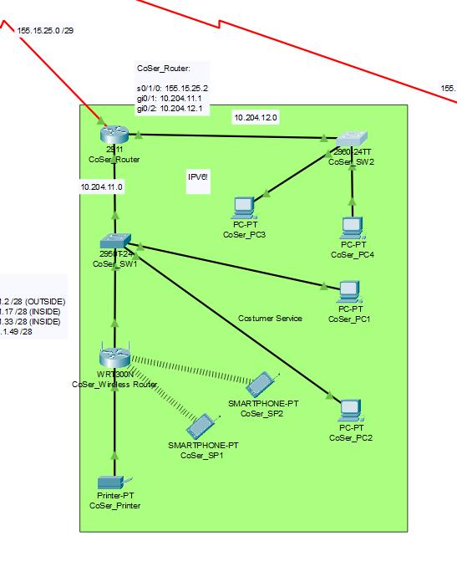

1. ábra

## Fizikai topológia

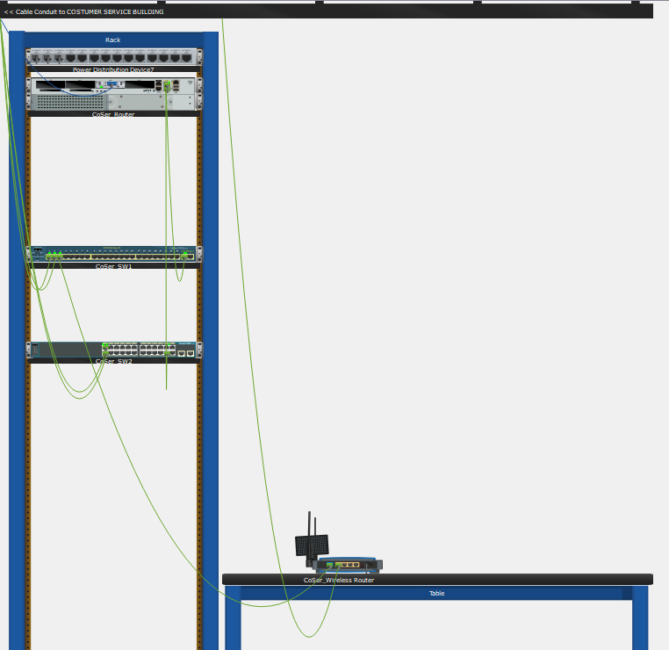

1. ábra

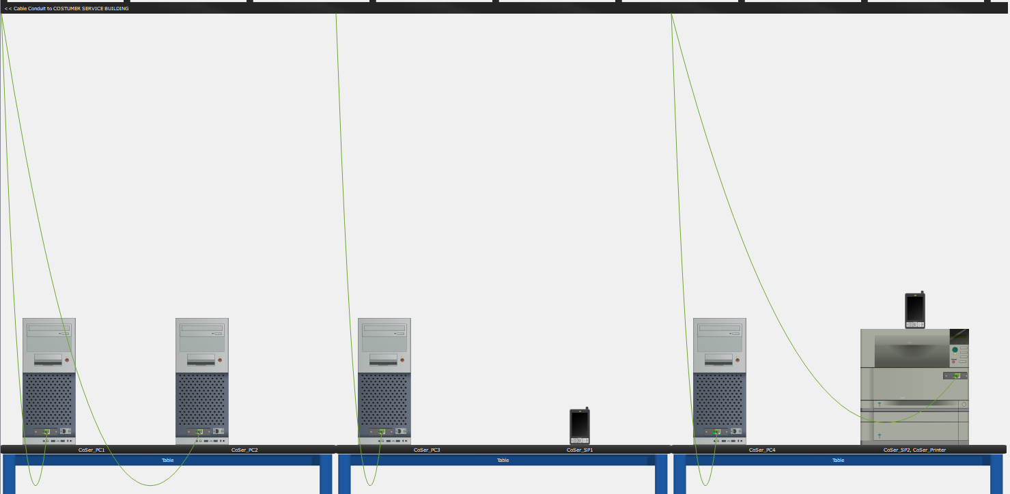

1. ábra

## Címzési terv

|  |  |
| --- | --- |
| Szolgáltató által kapott IPv4 cím és tartomány: | 155.15.25.0 /29;  DNS: 7.7.7.1  DG: 7.7.7.1 |
| **CoSer_Router:** | s0/0/0: 155.15.15.2 /29; (ISP);  gi0/1: 10.204.11.1 /24; (CoSer_SW1);  gi0/2: 10.204.12.1 /24; (CoSer_SW2); |
| **SoSer_SW1**: | fa0/24 (vagy gi0/1): (CoSer_Router, gi0/1);  VLAN 1: 10.204.11.2 /24;  fa0/1: (CoSer_PC1) DHCP;  fa0/2: (CoSer_PC2) DHCP;  fa0/3: (CoSer_Wireless Router) DHCP; |
| **CoSer_SW2**: | fa0/22 (vagy gi0/2): (CoSer_Router, gi0/2);  VLAN 1: 10.204.12.2 /24;  fa0/1: (CoSer_PC3);  fa0/2: (CoSer_PC4); |
| **CoSer_Wireless Router**: | WAN: 10.204.11.3 /24;  LAN: 192.168.0.1 /24 |

## Alhálózatok felsorolása, címtartományok

## Hálózati eszközök beállításai

## Interfészek konfigurálásához szükséges adatok eszközönként.

## Alkalmazott technológiák

### FHRP (First Hop Redundancy Protocols) egyik variánsa, a HSRP (Hot Standby Router Protocol)

#### Technológia célja

#### Mely eszközöket érinti?

#### Konfigurálása (parancsok és/vagy képernyőkép)

### OSPF (Open Shortest Path First)

#### Technológia célja

#### Mely eszközöket érinti?

#### Konfigurálása (parancsok és/vagy képernyőkép)

# A harmadik telephelyünk, a logisztika

## Logikai topológia

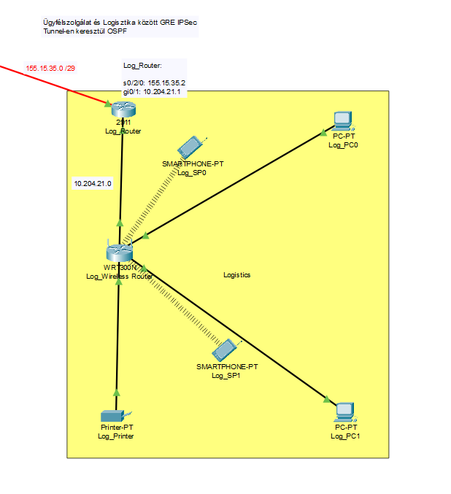

1. ábra

## Fizikai topológia

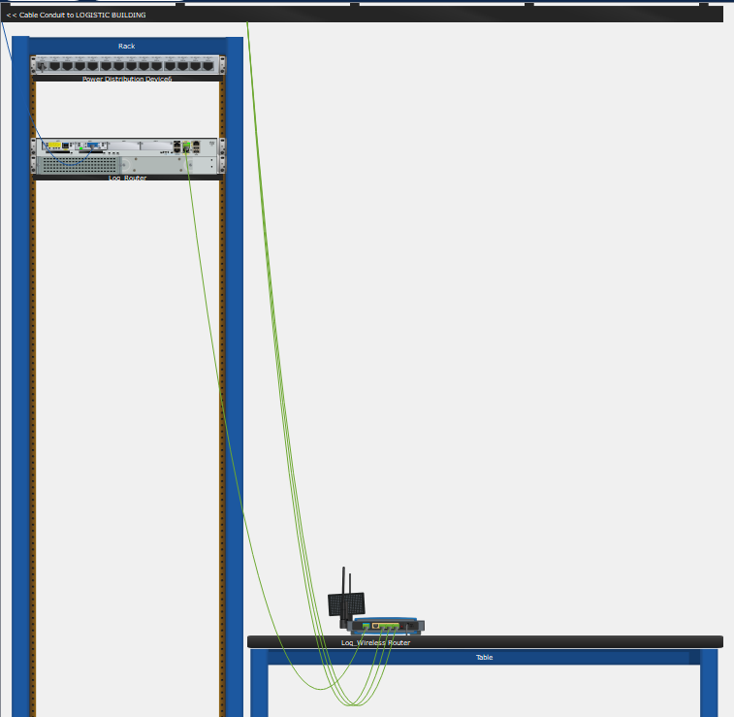

1. ábra

1. ábra

## Címzési terv

|  |  |
| --- | --- |
| Szolgáltató által kapott IPv4 cím és tartomány: | 155.15.15.0 /29;  DNS: 7.7.7.1  DG: 7.7.7.1 |
| **Admin_Router:** | s0/0/0: 155.15.15.2 /29; (ISP);  gi0/1: 10.204.1.1 /28; (ASA); |
| **AdminASA:** | gi1/1: 10.204.1.2 /28; (Admin_Router);  gi1/2: 10.204.1.17 /28; (R1);  gi1/3: 10.204.1.33 /28; (R2); |
| **R1:** | gi0/0: 10.204.1.18 /28; (ASA);  gi0/1: no IP! (fizikailag a SW1 fa0/24, vagy ha van, a gi0/1 portjára csatlakozik);  subinterface-ei:  gi0/1.2: 10.204.2.1 /28  gi0/1.3: 10.204.3.1 /28  gi0/1.4: 10.204.4.1 /28  gi0/1.15: 10.204.15.1 /28 |
| **R2:** | gi0/0: 10.204.1.34 /28  gi0/1: no IP! (fizikailag a SW2 fa0/24, vagy ha van, a gi0/1 portjára csatlakozik)  subinterface-ei:  gi0/1.2: 10.204.2.2 /28  gi0/1.3: 10.204.3.2 /28  gi0/1.4: 10.204.4.2 /28  gi0/1.15: 10.204.15.2 /28 |
| **SW1**: | fa0/24 (vagy gi0/1): (R1, gi0/1);  fa0/1-4: PO2: LACP – Active;  VLAN 2: 10.204.1.2/24; (SW2);  fa0/10: (Admin_PC0) DHCP;  fa0/11: (Admin_PC1) DHCP;  fa0/12: (WEBD_PC0) DHCP;  fa0/13: (WEBD_PC1) DHCP;  fa0/14: (RENDSZERGAZDA); |
| **SW2**: | fa0/24 (vagy gi0/1): (R2, gi0/1);  fa0/1-4: PO2: LACP – Passive;  VLAN 2: 10.204.1.3/24;  fa0/10: (WIN_Server);  fa0/11: (LINUX_Server); |
| **CEO_Wireless_Router**: | 192.168.1.1; |
| **WIN_Server (DHCP)**: | 10.204.4.10; |
| **LINUX_Server:** | 10.204.4.11; |

## Alhálózatok felsorolása, címtartományok

## Hálózati eszközök beállításai

## Interfészek konfigurálásához szükséges adatok eszközönként.

## Alkalmazott technológiák

-technológia neve

-technológia célja

-mely eszközöket érinti

-konfigurálása (parancsok és/vagy képernyőkép)

# Alkalmazott technológiák (főépület)

|  |  |  |  |  |  |  |  |  |  |
| --- | --- | --- | --- | --- | --- | --- | --- | --- | --- |
| **Eszköz neve** | Cisco Router (Admin_Router) | ASA (AdminASA) | Cisco Router (R1) | Cisco Router (R2) | Cisco Switch (SW1) | Cisco Switch (SW2) | CEO_AP | WIN_Server | LINUX_Server |
| **Eszköz típusa** | 4221 | 5500 | 4221 | 4221 | Catalyst 2960 Plus | Catalyst 2960 Plus |  | Viruális; Win Server 2012 R2 | Virtuális; Ubuntu 16.04 |
| **Telephely** | Főépület | Főépület | Főépület | Főépület | Főépület | Főépület | Főépület | Főépület | Főépület |
| VLAN |  |  | ✔ | ✔ | ✔ | ✔ |  |  |  |
| 2. rétegbeli redundancia | ✔ | ✔ |  |  |  |  |  |  |  |
| 3. rétegbeli redundancia |  |  | ✔ | ✔ | ✔ | ✔ |  |  |  |
| IPv4 címzés | ✔ | ✔ | ✔ | ✔ | ✔ | ✔ | ✔ |  |  |
| IPv6 címzés |  |  |  |  |  |  |  |  |  |
| vezeték nélküli hálózat |  |  |  |  |  |  | ✔ |  |  |
| statikus forgalomirányítás | ✔ |  |  |  | ✔ | ✔ |  |  |  |
| dinamikus forgalomirányítás | ✔ | ✔ | ✔ | ✔ |  |  |  |  |  |
| dinamikus címfordítás | ✔ |  |  |  |  |  |  |  |  |
| statikus címfordítás | ✔ |  |  |  |  |  |  |  |  |
| WAN összeköttetés | ✔ |  |  |  |  |  |  |  |  |
| VPN |  |  |  |  |  |  |  |  |  |
| Programozott hálózatkonfiguráció |  |  |  |  |  |  |  | ✔ |  |
| ACL | ✔ |  | ✔ | ✔ |  |  |  |  |  |
| Hardveres tűzfal |  | ✔ |  |  |  |  |  |  |  |
| szerverszolgáltatások: |  |  |  |  |  |  |  |  |  |
| Active Directory |  |  |  |  |  |  |  | ✔ |  |
| DHCP |  |  |  |  |  |  |  | ✔ |  |
| DNS |  |  |  |  |  |  |  | ✔ |  |
| HTTP/HTTPS |  |  |  |  |  |  |  |  | ✔ |
| Fájl- és nyomtatómegosztás |  |  |  |  |  |  |  | ✔ |  |
| Automatizált mentés |  |  |  |  |  |  |  | ✔ |  |
| Kliens számítógépekre automatizált szoftvertelepítés |  |  |  |  |  |  |  | ✔ |  |

# Tesztelési terv (főépület)

|  |  |  |  |  |  |
| --- | --- | --- | --- | --- | --- |
| **Ssz.** | **Teszt célja** | **Érintett eszköz(ök)** | **Leírása** | **Várt eredmény** | **Ellenőrzés** |
| 1. | VLAN-ok működése |  |  |  |  |
| 2. | 2.rétegbeli redundancia |  |  |  |  |
| 3. | HSRP letesztelése |  |  |  |  |
| 4. | Vezeték nélküli hálózat |  |  |  |  |
| 5. | Dinamikus forgalomirányítás |  |  |  |  |
| 6. | Statikus forgalomirányítás |  |  |  |  |
| 7. | Dinamikus NAT |  |  |  |  |
| 8 | Statikus NAT |  |  |  |  |
| 9. | ACL |  |  |  |  |
| 10. | ASA |  |  |  |  |
| 11. | VPN |  |  |  |  |

# Alkalmazott technológiák (ügyfélszolgálat)

|  |  |  |  |  |  |  |
| --- | --- | --- | --- | --- | --- | --- |
| **Eszköz neve** | Cisco Router (CoSer_Router) | Cisco Switch (CoSer_Switch) | Cisco Switch (CoSer_Switch2) | CoSer_Wireless Router | CoSer_PC1 | CoSer_PC3 |
| **Eszköz típusa** | 4221 | Catalyst 2960 Plus | Catalyst 2960 Plus |  |  |  |
| **Telephely** | Ügyfélszolgálat | Ügyfélszolgálat | Ügyfélszolgálat | Ügyfélszolgálat | Ügyfélszolgálat | Ügyfélszolgálat |
| VLAN |  | ✔ | ✔ |  |  |  |
| 2. rétegbeli redundancia | ✔ |  |  |  |  |  |
| 3. rétegbeli redundancia |  | ✔ | ✔ |  |  |  |
| IPv4 címzés | ✔ | ✔ | ✔ | ✔ | ✔ | ✔ |
| IPv6 címzés | ✔ | ✔ | ✔ | ✔ | ✔ | ✔ |
| vezeték nélküli hálózat |  |  |  | ✔ |  |  |
| statikus forgalomirányítás | ✔ | ✔ | ✔ |  |  |  |
| dinamikus forgalomirányítás | ✔ |  |  |  |  |  |
| dinamikus címfordítás | ✔ |  |  |  |  |  |
| statikus címfordítás | ✔ |  |  |  |  |  |
| WAN összeköttetés | ✔ |  |  |  |  |  |
| VPN | ✔ |  |  |  |  |  |
| Programozott hálózatkonfiguráció |  |  |  |  |  |  |
| ACL | ✔ |  |  |  |  |  |
| Hardveres tűzfal |  |  |  |  |  |  |
| szerverszolgáltatások: |  |  |  |  |  |  |
| Active Directory |  |  |  |  |  |  |
| DHCP |  |  |  |  |  |  |
| DNS |  |  |  |  |  |  |
| HTTP/HTTPS |  |  |  |  |  |  |
| Fájl- és nyomtatómegosztás |  |  |  |  | ✔ | ✔ |
| Automatizált mentés |  |  |  |  | ✔ | ✔ |
| Kliens számítógépekre automatizált szoftvertelepítés |  |  |  |  | ✔ | ✔ |

# Mellékletek

A vizsgaremek tartalmazza tervezéshes legszükségesebb információkat.

Mellékletként jelöljük:

1. Az elméleti tervezéshez szükséges Packet Tracer (WebShopProject_for_hardware.pkt) állományt.
2. A konfigurálási és tesztelési folyamatokat tartalmazó videó anyagot (Hálózattervezési és kivitelezési vizsgaremek.mp4).
3. Valamint a konfigurációs állományokat eszközönként *.txt formátumban.

## 1.sz melléklet – Admin_Router konfigurációja:

version 15.1

no service timestamps log datetime msec

no service timestamps debug datetime msec

no service password-encryption

hostname ADMIN_Router

no ip cef

no ipv6 cef

username ISP2 password 0 CEO

username SSH_ADMIN secret 5 $1$mERr$vTbHul1N28cEp8lkLqr0f/

crypto key generate rsa

1024

ip ssh version 2

ip ssh time-out 10

ip domain-name webshop.hu

spanning-tree mode pvst

interface GigabitEthernet0/0/0

no ip address

duplex auto

speed auto

shutdown

interface GigabitEthernet0/0/1

ip address 10.204.1.1 255.255.255.240

ip nat inside

duplex auto

speed auto

interface Serial0/1/0

ip address 155.15.15.2 255.255.255.248

encapsulation ppp

ppp authentication chap

ip nat outside

interface Serial0/1/1

no ip address

clock rate 2000000

shutdown

router ospf 4

log-adjacency-changes

network 10.204.1.0 0.0.0.15 area 0

default-information originate

ip nat pool VLAN15_POOL 155.15.15.6 155.15.15.6 netmask 255.255.255.248

ip nat inside source list ACL_NAT interface Serial0/0/0 overload

ip nat inside source list ACL_NAT_VLAN15 pool VLAN15_POOL overload

ip nat inside source static tcp 10.204.3.11 80 155.15.15.5 80

ip nat inside source static tcp 10.204.3.11 443 155.15.15.5 443

ip nat inside source static udp 10.204.3.11 53 155.15.15.5 53

ip classless

ip route 0.0.0.0 0.0.0.0 Serial0/0/0

ip flow-export version 9

ip access-list standard ACL_NAT

permit 10.204.3.0 0.0.0.15

permit 10.204.2.0 0.0.0.15

permit 10.204.4.0 0.0.0.15

ip access-list standard ACL_NAT_VLAN15

permit 10.204.15.0 0.0.0.15

access-list 22 permit 10.204.15.0 0.0.0.15

line con 0

line aux 0

line vty 0 4

access-class 22 in

login local

transport input ssh

end

## 2.sz melléklet – R1 konfigurációja:

no service password-encryption

no ip cef

no ipv6 cef

username SSH_ADMIN secret 5 $1$mERr$vTbHul1N28cEp8lkLqr0f/

interface GigabitEthernet0/0/0

ip address 10.204.1.18 255.255.255.240

duplex auto

speed auto

interface GigabitEthernet0/0/1.2

encapsulation dot1Q 2

ip address 10.204.2.1 255.255.255.240

ip helper-address 10.204.3.10

standby 2 ip 10.204.2.3

standby 2 priority 150

standby 2 preempt

interface GigabitEthernet0/0/1.3

encapsulation dot1Q 3

ip address 10.204.3.1 255.255.255.240

ip helper-address 10.204.3.10

standby 3 ip 10.204.3.3

interface GigabitEthernet0/0/1.4

encapsulation dot1Q 4

ip address 10.204.4.1 255.255.255.240

ip helper-address 10.204.3.10

standby 4 ip 10.204.4.3

interface GigabitEthernet0/0/1.15

encapsulation dot1Q 15

ip address 10.204.15.1 255.255.255.240

standby 15 ip 10.204.15.3

standby 15 priority 150

standby 15 preempt

router ospf 4

log-adjacency-changes

passive-interface default

no passive-interface GigabitEthernet0/0/0

network 10.204.1.16 0.0.0.15 area 0

network 10.204.2.0 0.0.0.15 area 0

network 10.204.3.0 0.0.0.15 area 0

network 10.204.4.0 0.0.0.15 area 0

network 10.204.15.0 0.0.0.15 area 0

access-list 22 permit 10.204.15.0 0.0.0.15

no cdp run

line con 0

line aux 0

line vty 0 4

access-class 22 in

login local

transport input ssh

end

## 3.sz melléklet – R2 konfigurációja:

version 15.1

no service timestamps log datetime msec

no service timestamps debug datetime msec

no service password-encryption

hostname R2

no ip cef

no ipv6 cef

username SSH_ADMIN secret 5 $1$mERr$vTbHul1N28cEp8lkLqr0f/

ip ssh version 2

ip ssh time-out 10

ip domain-name webshop.hu

spanning-tree mode pvst

interface GigabitEthernet0/0

ip address 10.204.1.34 255.255.255.240

duplex auto

speed auto

interface GigabitEthernet0/1

no ip address

duplex auto

speed auto

interface GigabitEthernet0/1.2

encapsulation dot1Q 2

ip address 10.204.2.2 255.255.255.240

ip helper-address 10.204.3.10

standby 2 ip 10.204.2.3

interface GigabitEthernet0/1.3

encapsulation dot1Q 3

ip address 10.204.3.2 255.255.255.240

ip helper-address 10.204.3.10

standby 3 ip 10.204.3.3

standby 3 priority 150

standby 3 preempt

interface GigabitEthernet0/1.4

encapsulation dot1Q 4

ip address 10.204.4.2 255.255.255.240

ip helper-address 10.204.3.10

standby 4 ip 10.204.4.3

standby 4 priority 150

standby 4 preempt

interface GigabitEthernet0/1.15

encapsulation dot1Q 15

ip address 10.204.15.2 255.255.255.240

standby 15 ip 10.204.15.3

interface GigabitEthernet0/2

no ip address

duplex auto

speed auto

shutdown

interface Vlan1

no ip address

shutdown

router ospf 4

log-adjacency-changes

passive-interface default

no passive-interface GigabitEthernet0/0

network 10.204.1.32 0.0.0.15 area 0

network 10.204.2.0 0.0.0.15 area 0

network 10.204.4.0 0.0.0.15 area 0

network 10.204.15.0 0.0.0.15 area 0

network 10.204.3.0 0.0.0.15 area 0

ip classless

ip flow-export version 9

access-list 22 permit 10.204.15.0 0.0.0.15

line con 0

line aux 0

line vty 0 4

access-class 22 in

login local

transport input ssh

end

## 4.sz melléklet – SW1 konfigurációja:

version 12.1

no service timestamps log datetime msec

no service timestamps debug datetime msec

no service password-encryption

hostname SW1

ip ssh version 2

ip ssh time-out 10

ip domain-name webshop.hu

username SSH_ADMIN secret 5 $1$mERr$vTbHul1N28cEp8lkLqr0f/

spanning-tree mode rapid-pvst

spanning-tree portfast default

spanning-tree extend system-id

interface Port-channel2

switchport mode trunk

interface FastEthernet0/1

switchport mode trunk

channel-group 2 mode active

interface FastEthernet0/2

switchport mode trunk

channel-group 2 mode active

interface FastEthernet0/3

switchport mode trunk

channel-group 2 mode active

interface FastEthernet0/4

switchport mode trunk

channel-group 2 mode active

interface FastEthernet0/5

shutdown

interface FastEthernet0/6

shutdown

interface FastEthernet0/7

shutdown

interface FastEthernet0/8

shutdown

interface FastEthernet0/9

shutdown

interface FastEthernet0/10

switchport access vlan 2

switchport mode access

interface FastEthernet0/11

switchport access vlan 2

switchport mode access

interface FastEthernet0/12

switchport access vlan 2

switchport mode access

interface FastEthernet0/13

switchport access vlan 2

switchport mode access

interface FastEthernet0/14

switchport access vlan 15

switchport mode access

interface FastEthernet0/15

shutdown

interface FastEthernet0/16

shutdown

interface FastEthernet0/17

shutdown

interface FastEthernet0/18

shutdown

interface FastEthernet0/19

shutdown

interface FastEthernet0/20

shutdown

interface FastEthernet0/21

shutdown

interface FastEthernet0/22

shutdown

interface FastEthernet0/23

shutdown

interface FastEthernet0/24

switchport access vlan 2

switchport mode trunk

interface GigabitEthernet0/1

switchport mode access

shutdown

interface GigabitEthernet0/2

switchport mode access

shutdown

interface Vlan1

no ip address

interface Vlan2

no ip address

interface Vlan3

no ip address

interface Vlan4

no ip address

interface Vlan15

ip address 10.204.15.4 255.255.255.240

ip default-gateway 10.204.15.3

access-list 22 permit 10.204.15.0 0.0.0.15

line con 0

line vty 0 4

access-class 22 in

login local

transport input ssh

line vty 5 15

login

end

## 5.sz melléklet – SW2 konfigurációja:

version 12.1

no service timestamps log datetime msec

no service timestamps debug datetime msec

no service password-encryption

hostname SW2

ip ssh version 2

ip ssh time-out 10

ip domain-name webshop.hu

username SSH_ADMIN secret 5 $1$mERr$vTbHul1N28cEp8lkLqr0f/

spanning-tree mode rapid-pvst

spanning-tree portfast default

spanning-tree extend system-id

interface Port-channel2

switchport mode trunk

interface FastEthernet0/1

switchport mode trunk

channel-group 2 mode passive

interface FastEthernet0/2

switchport mode trunk

channel-group 2 mode passive

interface FastEthernet0/3

switchport mode trunk

channel-group 2 mode passive

interface FastEthernet0/4

switchport mode trunk

channel-group 2 mode passive

interface FastEthernet0/5

switchport access vlan 4

interface FastEthernet0/6

shutdown

interface FastEthernet0/7

shutdown

interface FastEthernet0/8

shutdown

interface FastEthernet0/9

shutdown

interface FastEthernet0/10

switchport access vlan 3

switchport mode access

switchport port-security

switchport port-security mac-address sticky

switchport port-security mac-address sticky 000A.412A.B3E9

interface FastEthernet0/11

switchport access vlan 3

switchport mode access

switchport port-security

switchport port-security mac-address sticky

switchport port-security mac-address sticky 0001.63A2.83C5

interface FastEthernet0/12

switchport access vlan 4

switchport mode access

interface FastEthernet0/13

switchport access vlan 4

switchport mode access

interface FastEthernet0/14

shutdown

interface FastEthernet0/15

shutdown

interface FastEthernet0/16

shutdown

interface FastEthernet0/17

shutdown

interface FastEthernet0/18

shutdown

interface FastEthernet0/19

shutdown

interface FastEthernet0/20

shutdown

interface FastEthernet0/21

shutdown

interface FastEthernet0/22

shutdown

interface FastEthernet0/23

shutdown

interface FastEthernet0/24

switchport access vlan 2

switchport mode trunk

interface GigabitEthernet0/1

switchport mode access

shutdown

interface GigabitEthernet0/2

switchport mode access

shutdown

interface Vlan1

no ip address

interface Vlan2

no ip address

interface Vlan3

no ip address

interface Vlan4

no ip address

interface Vlan15

ip address 10.204.15.5 255.255.255.240

ip default-gateway 10.204.15.3

access-list 22 permit 10.204.15.0 0.0.0.15

line con 0

line vty 0 4

access-class 22 in

login local

transport input ssh

line vty 5 15

login

end